О ЕЖЕДНЕВНОЙ ЗАРЯДКЕ, ВАКЦИНАЦИИ И РЕВАКЦИНАЦИИ И ЗДОРОВОМ ОБРАЗЕ ЖИЗНИ В ЦЕЛОМ РАССКАЗАЛИ СЕЛЬСКИМ ЖИТЕЛЯМ АНТОНОВКИ ЧАУССКОГО РАЙОНА
Что может быть главнее здоровья людей? Скорее всего, ничего. Мы зачастую изнашиваем организм, а когда начинаются проблемы, торопимся к врачам в поисках волшебной таблетки, чтобы продолжить вести привычный образ жизни. Но, к сожалению, так не бывает. Чтобы быть здоровым, надо заботиться о себе. Люди не слышат советов медицинских работников, представителей физкультурно-оздоровительной работы. Когда же случается невозвратимая беда, становится уже поздно принимать меры. Хотя проблем со здоровьем можно было б избежать…Здоровый человек, в первую очередь, хорошо трудится. Поэтому важно помогать каждому труженику, а также детям и людям пожилого возраста заботиться о себе.
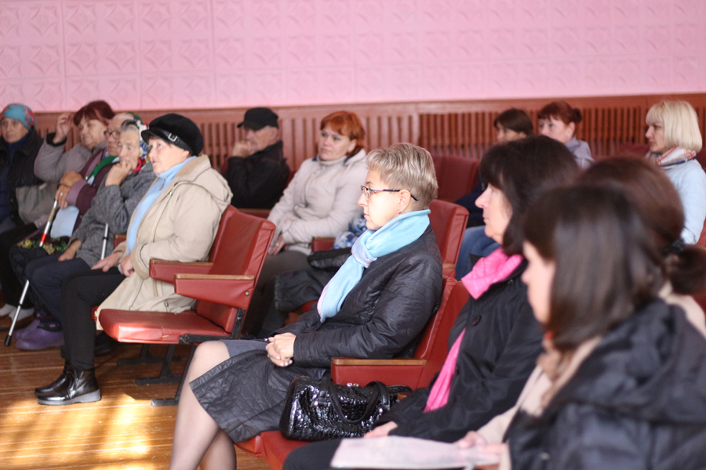
29 сентября погода была по-осеннему сухой, яркой и солнечной. Журналисты «Іскры» отправились на выездной семинар по здоровьесбережению для реализации проекта «Здоровые города и поселки. Агрогородок Антоновка – здоровый поселок», который проводили представители РайЦГЭ, Чаусской ЦРБ, сектора спорта и туризма Чаусского райисполкома и Чаусского РОВД.
Представитель РайЦГЭ Елена Мищенко рассказала сельским жителям, что в 2020 году началась реализация проекта «Город Чаусы – здоровый город». В связи с этой программой был сформирован ряд мероприятий по укреплению здоровья населения. Елена Мищенко отметила, что с 2022 года разработан проект «Агрогородок Антоновка – здоровый поселок». Для того, чтобы проект проходил с пользой для людей, было запланировано проведение ряда культурно-массовых и физкультурно-оздоровительных мероприятий. Со стороны центра эпидемиологии уделено внимание производственной сфере, дошкольным и лечебным учреждениям. В конце года будет проведен скрининг заболеваемости местных жителей, чтобы понять, есть ли польза местным жителям от проведения данных мероприятий.
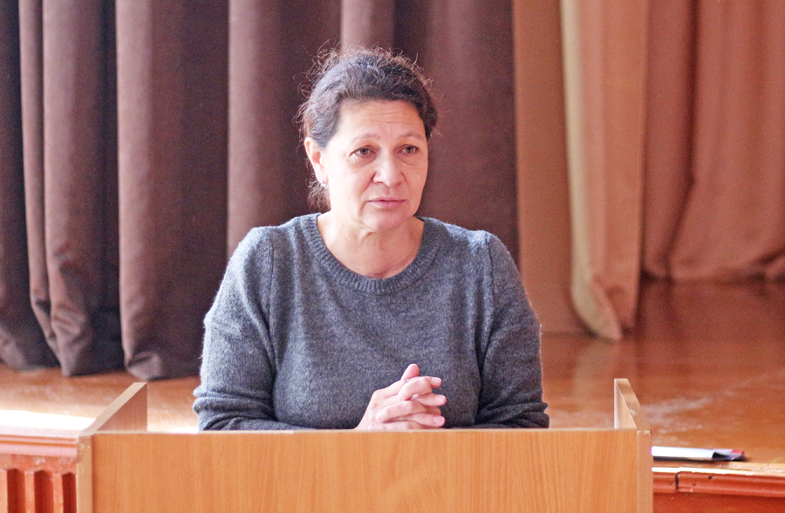
Заведующий сектором спорта и туризма Чаусского райисполкома Елена Власик поделилась с присутствующими небольшим, но эффективным опытом проведения зарядки в коллективах предприятий, организаций и учреждений района. Зарядка простая и полезная для всех возрастов. Елена Александровна в беседе с сельскими жителями подчеркнула, что колка дров, прополка приусадебных участков и многие другие домашние хлопоты не физическая нагрузка, она не приносит человеку здоровья. Из зала стали доноситься фразы: «А мы как впряжемся, так выпрямимся только весной…» Надо понимать, что это неправильно.
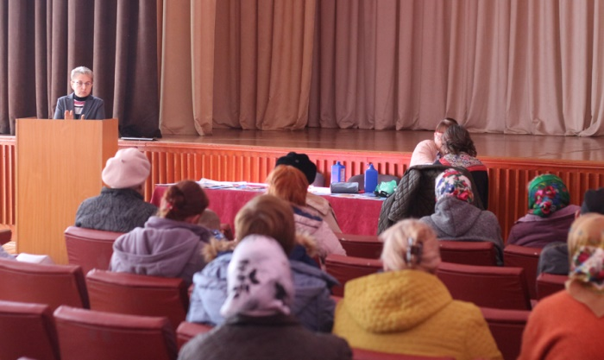
Врач-фтизиатр Марина Карканица напомнила жителям Чаусского района о том, что настало время сезонных заболеваний – гриппа и коронавирусной инфекции. Когда только появился COVID-19, люди тяжело переносили инфекцию, а некоторые не смогли справиться с болезнью, им не удалось выжить. Правильно было принято решение о быстрой разработке вакцины, которая оказала большую помощь в борьбе с коронавирусной инфекцией. Она не дает возможности вообще не болеть, но люди, которые вакцинировались, переносили инфекцию гораздо легче. Люди меньше попадали в отделение реанимации и выздоравливали быстрее. Причем симптомы болезни напоминали обычную простуду.
– Вакцинация коронавирусной инфекции крайне важна, – отметила в своем выступлении Марина Викторовна. – Тем людям, кто прививался, необходимо ревакцинироваться.
Марина Карканица рассказала сельским жителям, где и когда можно вакцинироваться, ответила на все интересующие их вопросы. Да, хотелось бы пояснить, что хронические болезни не помеха, чтобы привиться. Она развеяла миф об иммунитете к злосчастной болезни:
– К сожалению, иммунитет, который формируется после болезни, не настолько эффективный, чтобы человек переболел легко. Поэтому нужна вакцина. Так как время «бабьего лета» прошло, скоро значительно похолодает, поэтому надо поторопиться вакцинироваться. Когда люди начнут массово болеть, иммунитет не успеет сформироваться.
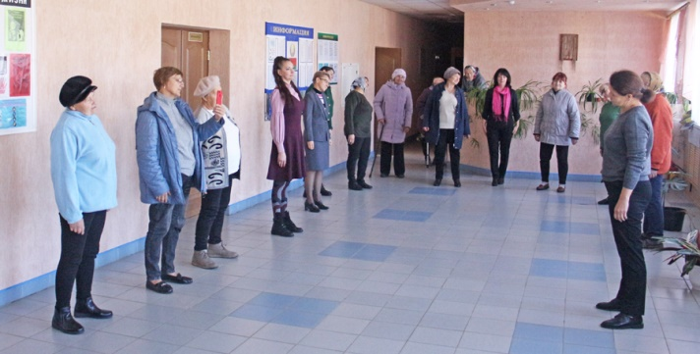
Из-за ковида забыли про ряд других заболеваний. Например, грипп. Но, тем не менее, вирус гриппа имеет свои особенности. Поэтому все желающие тоже могут привиться.
О текущей ситуации Антоновского сельского совета рассказал временно исполняющий обязанности начальника отделения охраны правопорядка и профилактики Чаусского РОВД Иван Богданов.
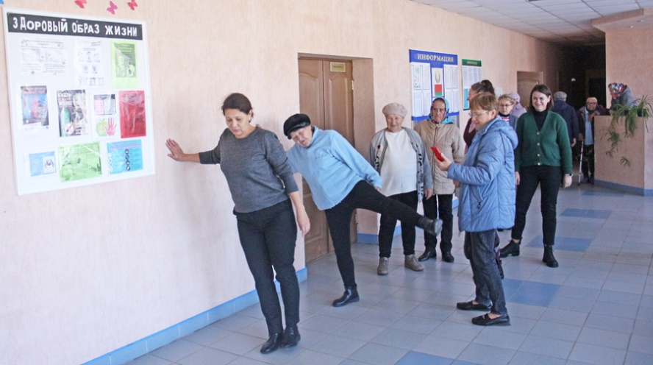
Общение с населением Антоновки завершилось необычным образом: Елена Власик предложила всем присутствующим выйти в холл здания и принять участие в зарядке. Сначала сельские жители находились в недоумении. На лицах каждого можно было прочесть: «У меня зарядка как началась весной в огороде, так до сих пор и не закончилась», «Ой, я такая больная, присяду и не встану. Стыдно будет…» Но как только Елена Александровна показала упражнения, объяснила, как их правильно выполнять, люди одобрительно приступили их повторять. В итоге, после окончания зарядки сельские жители действительно зарядились положительной энергией и попросили почаще приезжать к ним в агрогородок.

